南宁理工学院教师培训
系统登录手册
- 培训系统登录步骤操作指引（教职工登录）
1.点击登录链接，从“技能培训”入口登录，输入账号密码验证码进入“个人中心”；
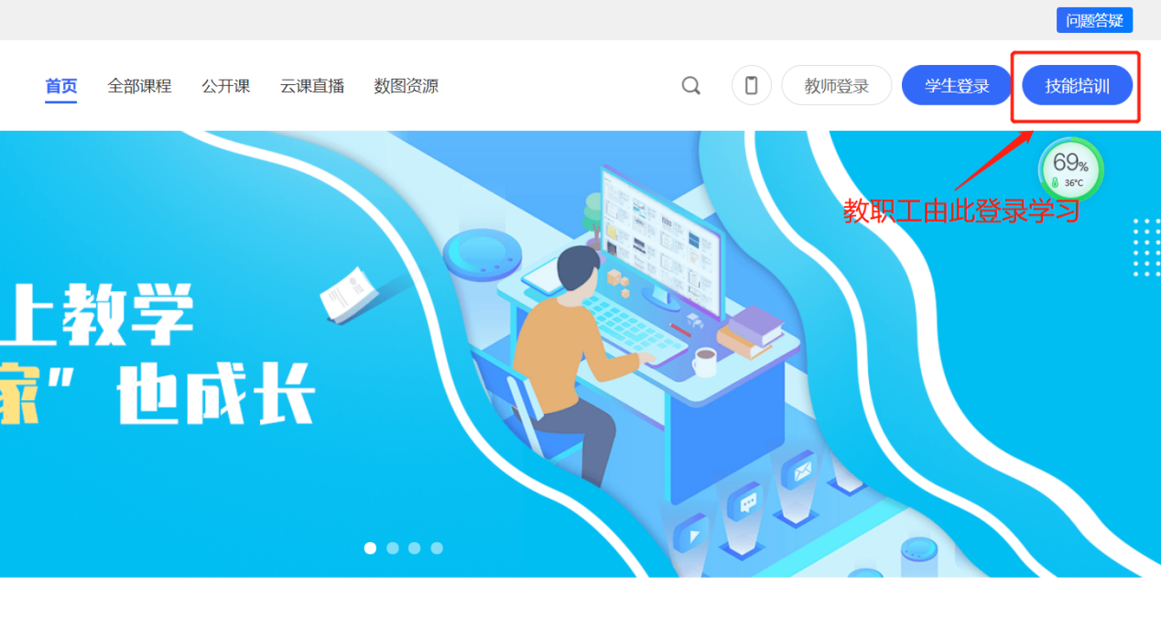
2.选择或跳过“修改密码”环节，点击“我的课程”，开始逐门课程学习，每门课程下有可能存在多节课，需完成各节课学习；
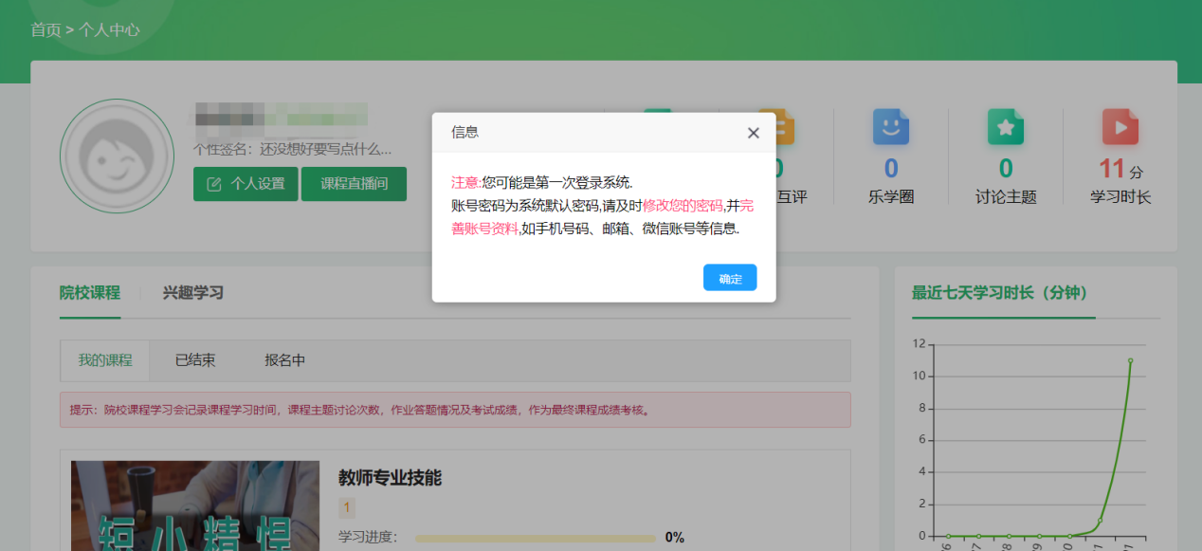
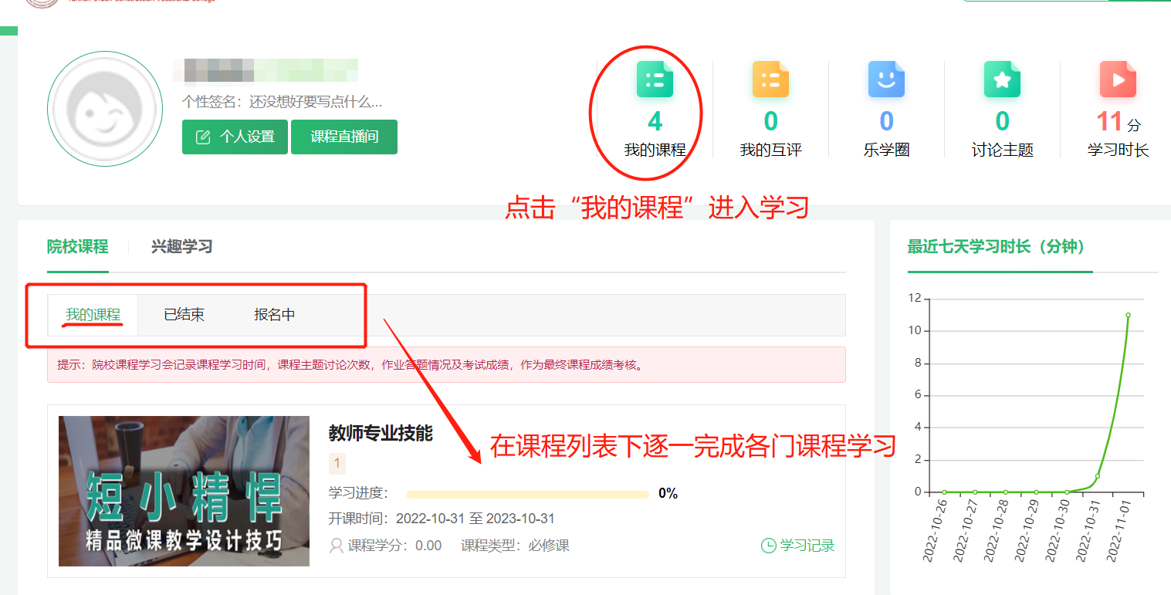

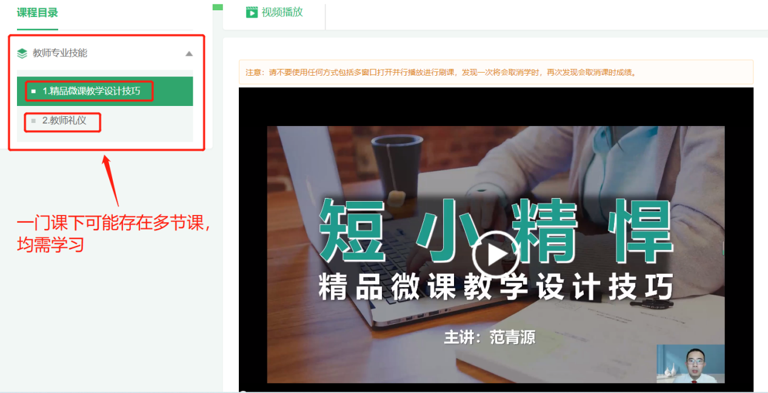
3.点击课程视频开始学习时，屏幕会弹出验证码窗口，输入后即可观看视频。
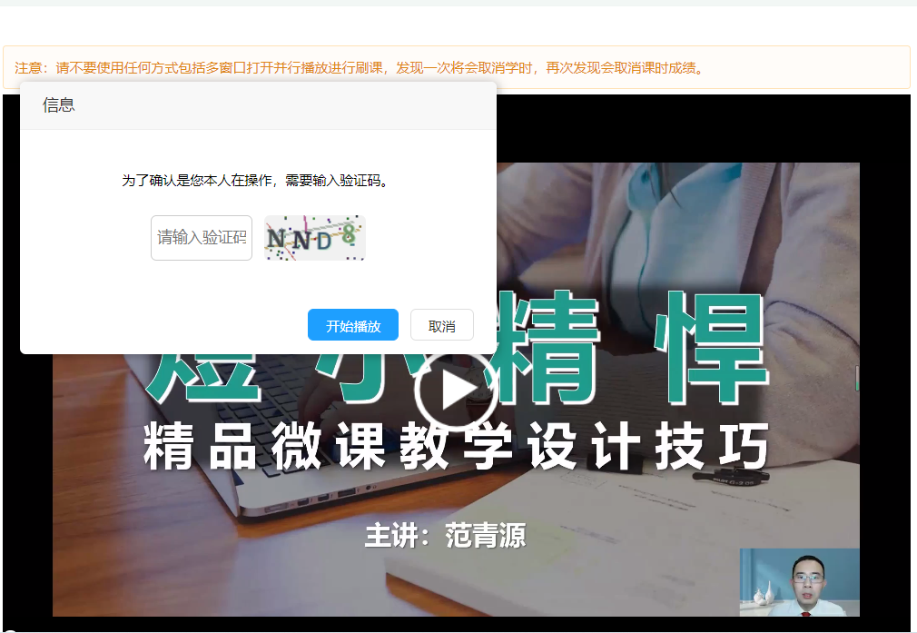

- 登录账号和密码
- 教职工登录
1.登录网址https://nnlg.xinpaikeji.com/，点击技能培训；
2.输入账号，初始密码，验证码点击登录；
账号：工号 初始密码：AXy@321987或a+身份证后六位。
- 培训管理员登录
1.登录网址https://nnlg.xinpaikeji.com/，选择教师登录；
2.输入账号：工号，密码：Bb123456，验证码点击登录。

